Pojęcia, definicje, kategorie – ćwiczenia językowe

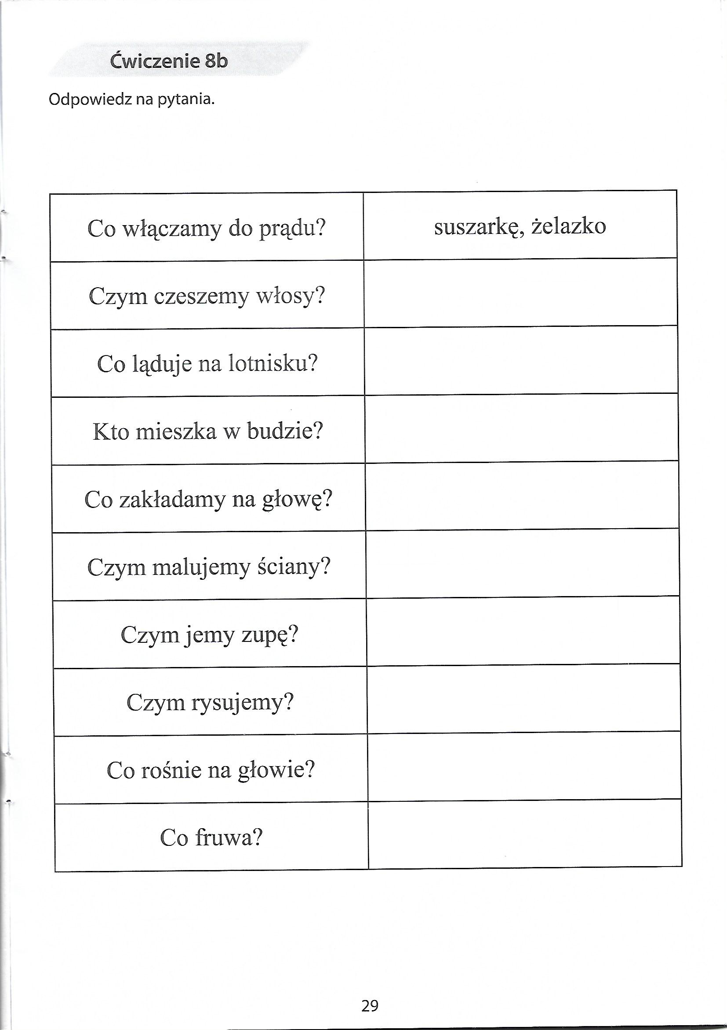
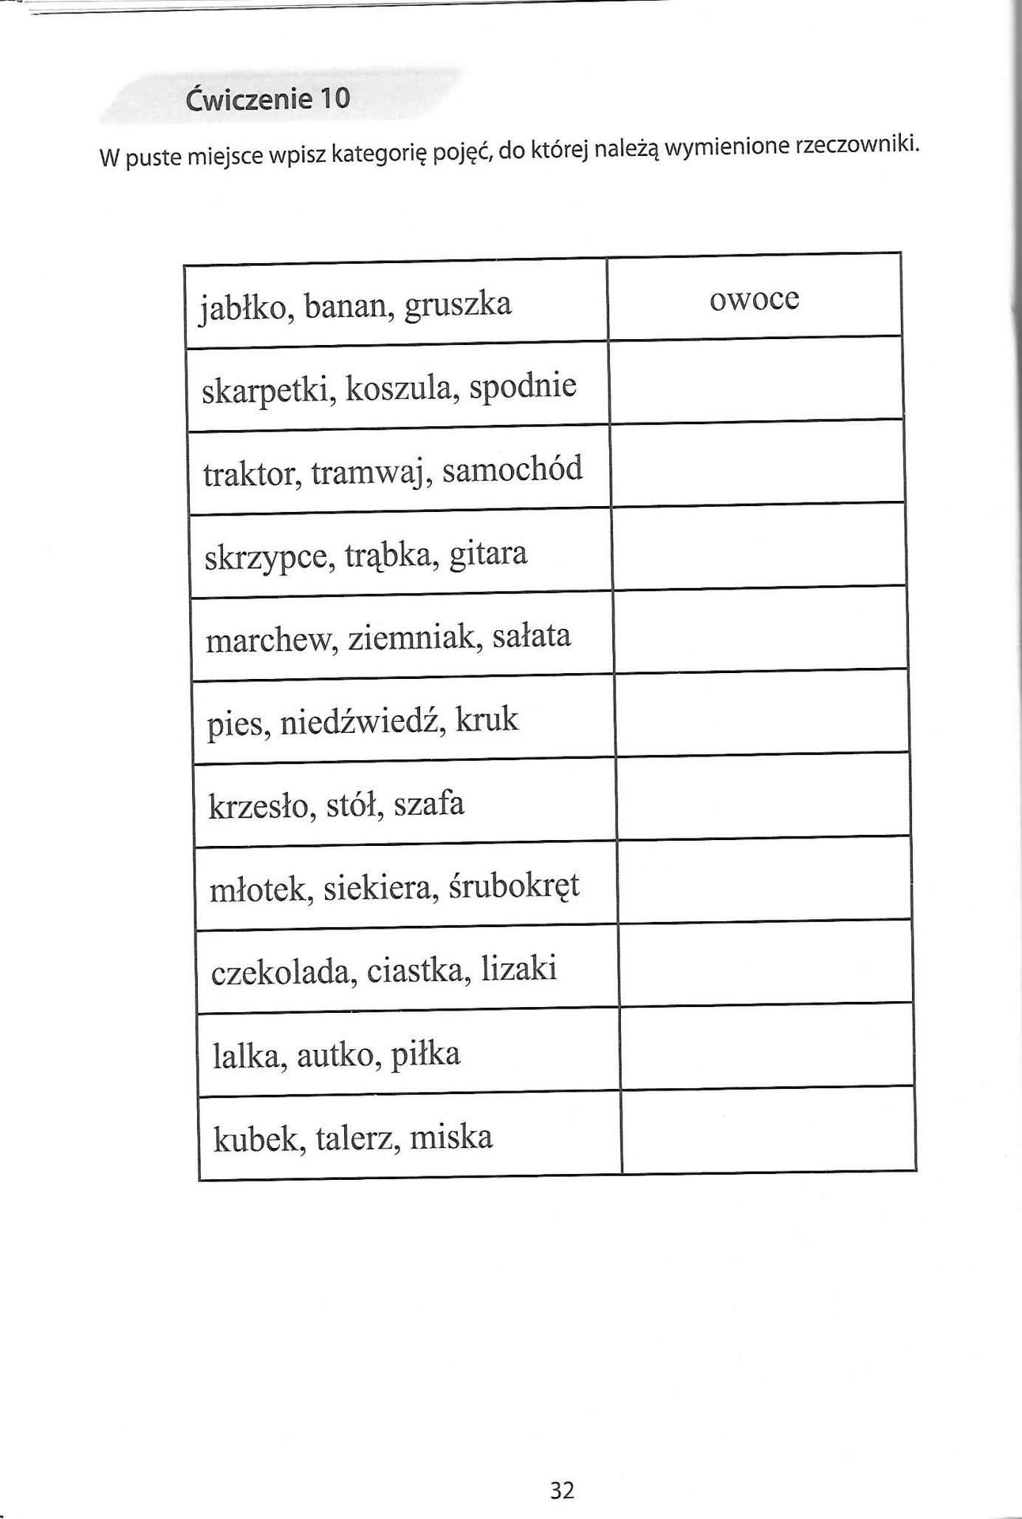

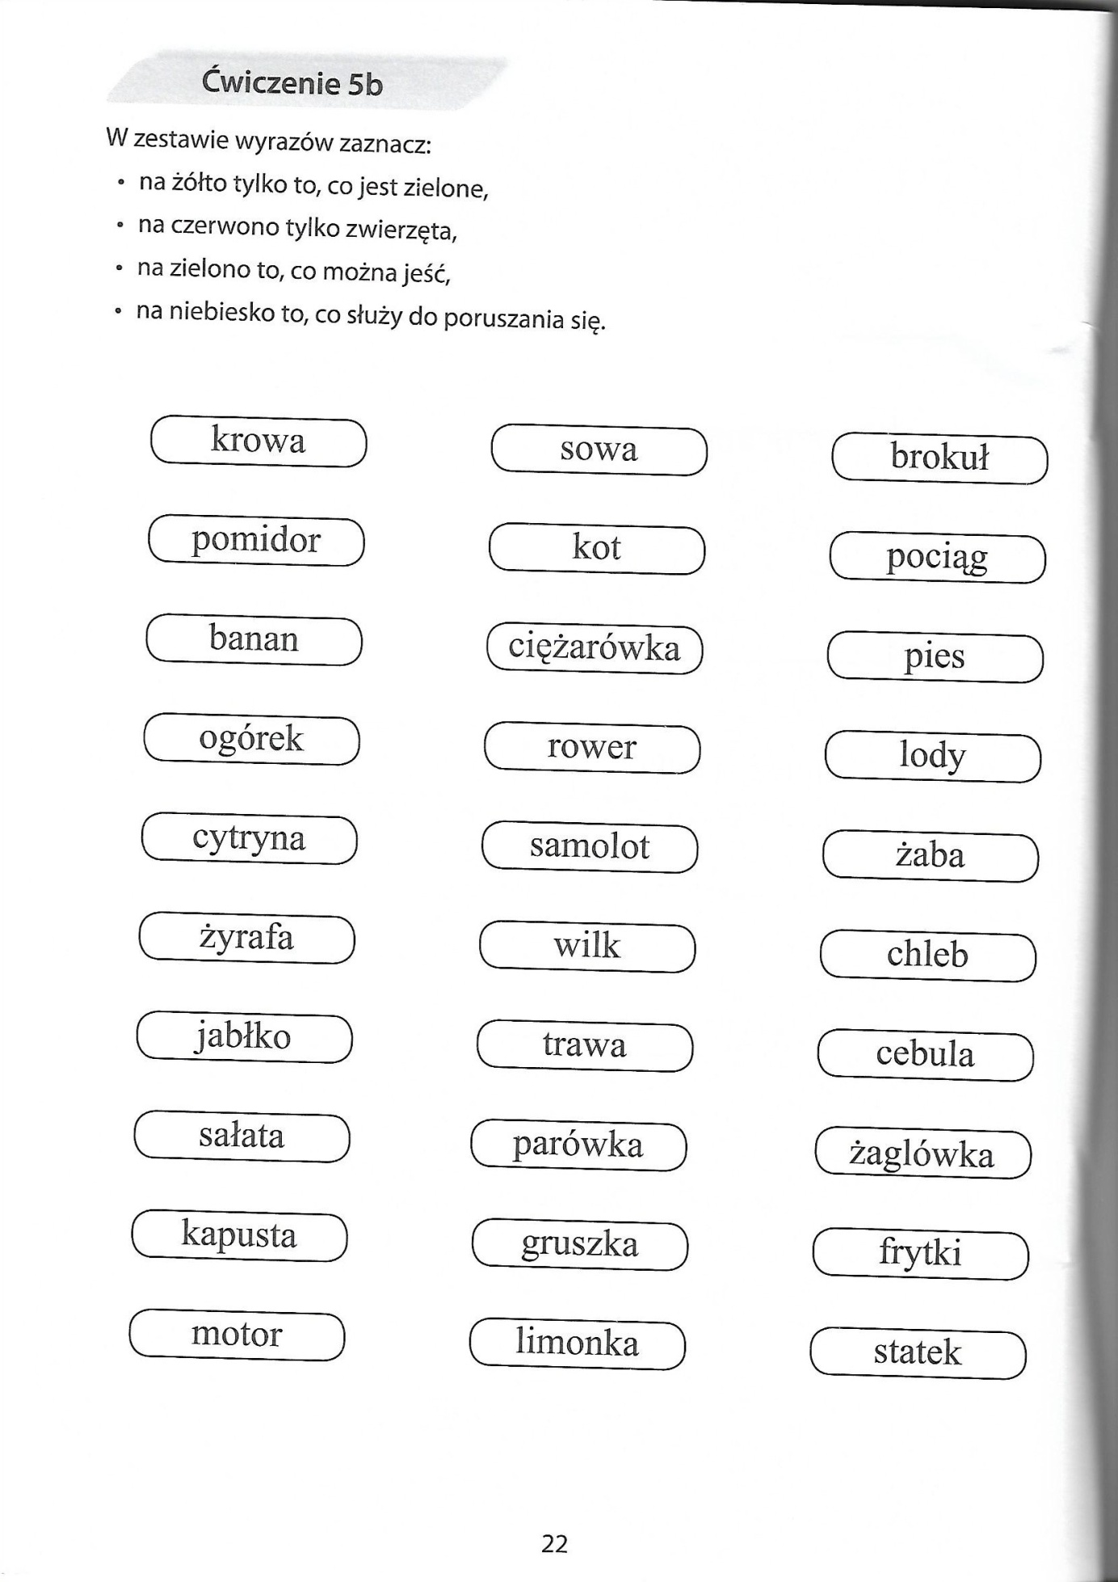

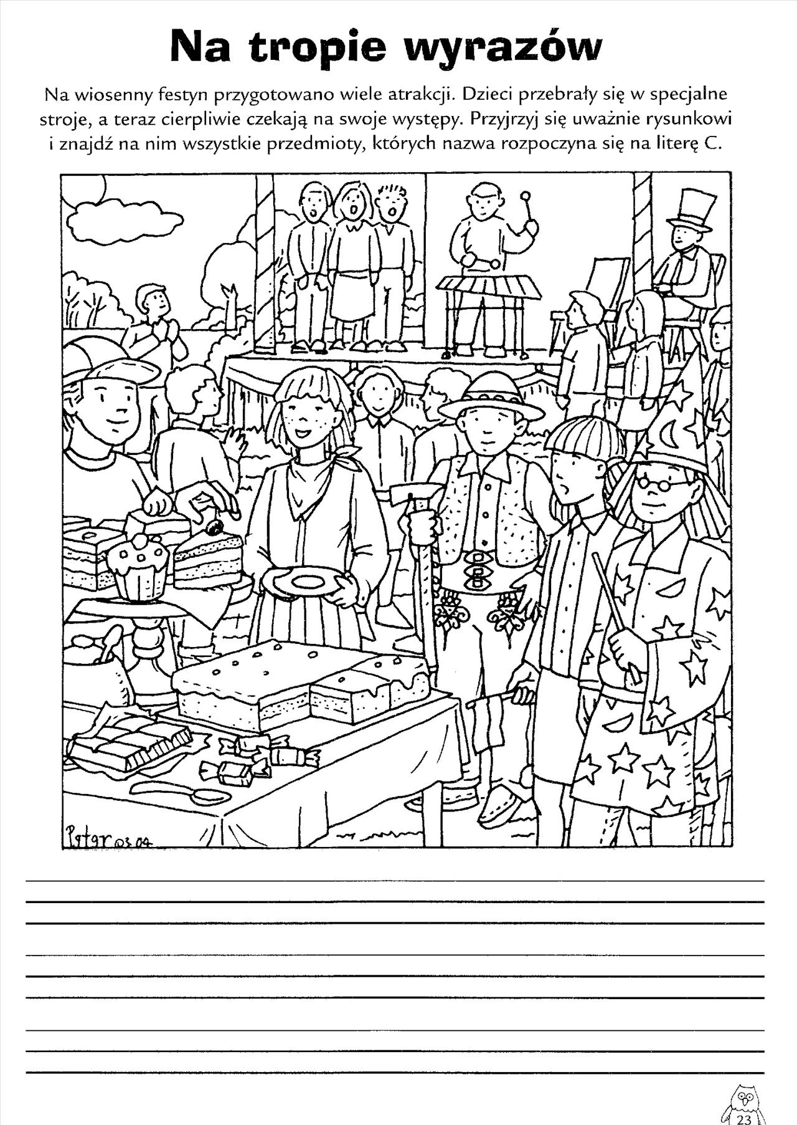Spróbuj utworzyć własną definicję wyrazów: ciastko i kapelusz.

